研发费用加计扣除政策、研发投入调整与企业创新效率
——基于2021年制造业差异化税收激励的实证分析
作者：XXX
摘要
研发费用加计扣除是我国支持企业创新的重要税收激励工具。基于2017至2022年A股上市公司面板数据，利用2021年制造业企业研发费用加计扣除比例由75%提高至100%的政策变化，采用双重差分方法考察税收激励政策是否伴随企业研发投入调整和相对创新效率改善。研究发现，政策后制造业企业研发投入和专利产出在绝对水平上仍保持增长，但相对于非制造业企业，制造业专利数量变化并不显著，研发支出、研发强度和研发人员投入增长显著较慢。在创新产出未显著扩张、研发投入相对放缓的背景下，制造业企业单位研发投入和单位研发人员创新产出效率指标表现出显著相对改善。效率来源拆解表明，效率指标改善主要来自研发投入相对增长较慢，而非专利数量显著增加。异质性分析显示，政策前研发基础较强的企业和制造业内部高研发暴露企业效率指标改善更明显。事件研究和安慰剂检验提示研发投入和效率指标在政策前已存在差异收敛趋势，因此本文将结论限定为政策伴随研发投入调整和相对创新效率改善，不作严格因果意义上的效率提升判断。实证结果表明，2021年制造业研发费用加计扣除比例提高后，制造业企业并未出现显著的相对专利数量扩张，但研发投入相对于非制造业增长较慢，单位研发投入和单位研发人员创新产出效率指标表现出显著相对改善。上述结论的因果解释需谨慎，因研发投入变量在政策前存在趋势差异，但该稳健性约束本身也是本文的边际贡献。研究表明，税收激励政策的评估不宜仅关注专利数量扩张，还应纳入研发投入结构、单位投入产出效率和政策识别边界。
关键词：研发费用加计扣除；税收激励；研发投入；创新效率；双重差分
一、数据来源与变量设定
本文使用2017至2022年A股上市公司面板数据，样本对象为沪深A股上市公司。企业层面数据主要来自国泰安（CSMAR）数据库，涉及利润表、资产负债表、现金流量表、上市公司基本信息年度表、国内外专利申请获得情况表、研发投入情况表、政府补助表和上市公司控制人文件。财务数据限定为合并报表口径，仅保留12月31日年报数据。宏观政策和研发投入背景数据来自国家统计局、财政部、税务总局等官方渠道。
最终样本包括5404家企业、26772条企业年度观测值。其中制造业观测值为16740条，占比62.5%，非制造业观测值为10032条，占比37.5%。制造业识别依据为证监会2012年行业分类标准，行业代码以C开头的企业定义为制造业企业。样本中各年度制造业占比稳定在61%至65%之间。
图 1 样本结构图
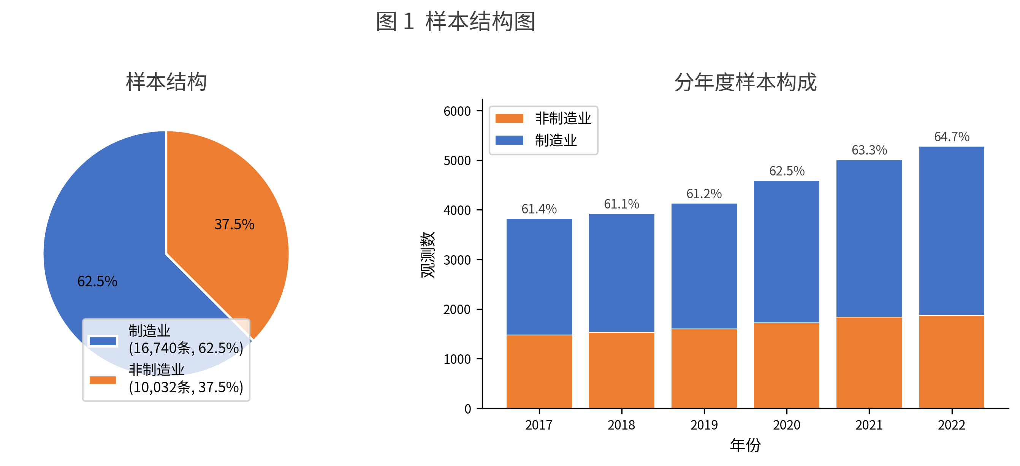
数据来源：CSMAR数据库。左侧为全样本饼图，右侧为分年度样本构成。
专利数据来自CSMAR国内外专利申请获得情况表，主要包括发明专利申请、发明专利授权、专利总申请和专利总授权。研发投入数据来自CSMAR研发投入情况表，主要包括研发支出、研发强度、研发人员和研发人员占比。财务控制变量包括企业规模（ln_assets）、盈利能力（roa）、现金流比率（cashflow_ratio）和企业年龄（firm_age）。数据处理方面，专利数量采用ln(1+x)处理，研发支出采用万元口径并进行ln(1+x)处理，研发人员采用ln(1+x)处理。连续变量按年度1%和99%分位数缩尾。资产负债率（lev）变量不可用，本文使用现金流比率作为补充控制变量。
表 1 样本筛选流程表
步骤 | 处理内容 | 删除观测值 | 剩余观测值
1 | 初始A股上市公司样本（2017至2022年合并后） | — | 26,772
2 | 剔除ST及*ST企业 | 当前文件无法追溯 | —
3 | 剔除金融行业 | 当前文件无法追溯 | —
4 | 剔除核心变量缺失观测 | 因模型而异 | —
5 | 连续变量按年度1%和99%缩尾 | 0 | 26,772
6 | 最终回归样本（以发明专利申请模型为例） | 941 | 25,831
注：ST企业和金融行业剔除步骤在数据合并阶段完成，当前材料无法追溯每一步删除数量。
表 2 主要变量定义表
变量类型 | 变量名称 | 变量符号 | 变量定义
创新数量 | 发明专利申请 | ln_invention_apply | ln(1+发明专利申请数量)
创新数量 | 发明专利授权 | ln_invention_grant | ln(1+发明专利授权数量)
研发投入 | 研发支出（万元对数） | ln_rd_expense_10k | ln(1+研发支出/10000)
研发投入 | 研发强度 | rd_intensity_01 | 研发支出/营业收入（0-1口径）
研发投入 | 研发人员 | ln_rd_staff | ln(1+研发人员数量)
创新效率 | 发明申请/研发支出效率 | eff_apply_rd_10k | ln_invention_apply − ln_rd_expense_10k
创新效率 | 发明授权/研发支出效率 | eff_grant_rd_10k | ln_invention_grant − ln_rd_expense_10k
创新效率 | 发明申请/研发人员效率 | eff_apply_staff | ln_invention_apply − ln_rd_staff
核心解释变量 | 制造业×政策后 | manufacturing_post2021 | manufacturing × I(year≥2021)
控制变量 | 企业规模 | ln_assets | ln(总资产)
控制变量 | 盈利能力 | roa | 净利润/总资产
控制变量 | 现金流比率 | cashflow_ratio | 经营现金流/总资产
控制变量 | 企业年龄 | firm_age | 年份减成立年份
注：完整变量定义见附录附表A。资产负债率不可用，使用现金流比率作为补充控制变量。
二、描述性统计分析
从全样本描述性统计看，样本企业创新产出分布呈现明显右偏特征。发明专利申请对数均值为0.396，发明专利授权对数均值为0.307，四分位数显示相当部分企业在部分年份没有发明专利申请或授权。研发投入变量同样存在较大差异，研发支出万元对数均值为7.500，标准差为3.405，说明上市公司之间研发投入规模差异较大。研发强度均值为0.054，研发人员对数均值为4.468，研发人员占比均值为0.170。创新效率指标均值为负，主要由于效率变量采用专利产出对数减研发投入对数构造，在研发投入规模较大的企业中该指标通常较低。
图 4 主要变量分布图
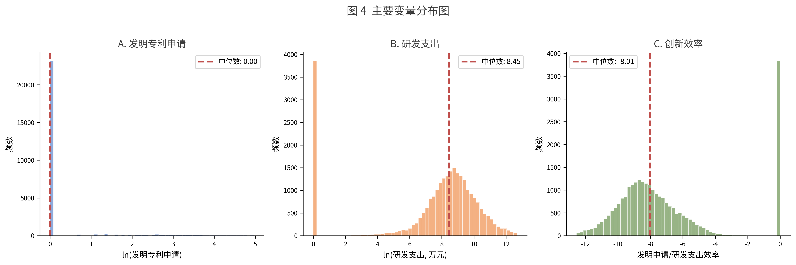
注：创新产出呈右偏分布、效率指标均值为负，解释见正文。
表 3 全样本描述性统计表
变量 | 观测值 | 均值 | 标准差 | 最小值 | 中位数 | 最大值
ln(发明专利申请) | 26,772 | 0.396 | 1.118 | 0.000 | 0.000 | 9.089
ln(发明专利授权) | 26,772 | 0.307 | 0.902 | 0.000 | 0.000 | 8.093
ln(研发支出, 万元) | 26,772 | 7.500 | 3.405 | 0.000 | 8.464 | 15.420
研发强度 (0-1) | 22,829 | 0.054 | 0.059 | 0.000 | 0.039 | 0.401
ln(研发人员) | 26,772 | 4.468 | 2.389 | 0.000 | 5.081 | 11.152
研发人员占比 (0-1) | 21,953 | 0.170 | 0.139 | 0.004 | 0.135 | 0.720
发明申请/研发支出效率 | 26,772 | −7.104 | 3.378 | −15.420 | −8.036 | 5.075
发明授权/研发支出效率 | 26,772 | −7.193 | 3.345 | −14.870 | −8.091 | 4.344
ln(总资产) | 26,772 | 22.217 | 1.532 | 19.041 | 22.018 | 27.203
ROA | 26,771 | 0.041 | 0.088 | −0.351 | 0.045 | 0.246
现金流比率 | 26,770 | 0.048 | 0.072 | −0.172 | 0.047 | 0.252
企业年龄 | 25,831 | 20.269 | 5.986 | 7.000 | 20.000 | 38.000
注：所有连续变量已按年度1%和99%分位数缩尾。变量中文名为简称，完整英文字段名见附录附表A。
从制造业年度均值看，制造业企业研发投入和专利产出在政策后没有出现绝对下降。制造业研发支出均值由2017年的1.64亿元提高至2022年的3.16亿元，研发强度由4.49%上升至6.28%，发明专利申请均值由10.8件提高至15.5件。该事实说明，后文双重差分结果中的研发投入下降应理解为制造业相对于非制造业的增速放缓，而非制造业企业研发投入绝对减少。
表 4 制造业年度均值趋势表
年份 | 研发支出（亿元） | 研发强度（%） | 发明申请（件） | 发明授权（件） | 研发人员（人） | 观测数
2017 | 1.64 | 4.49 | 10.8 | 3.7 | 478 | 2,351
2018 | 2.09 | 4.91 | 11.5 | 3.9 | 535 | 2,402
2019 | 2.28 | 5.26 | 15.4 | 5.7 | 558 | 2,532
2020 | 2.34 | 5.44 | 12.7 | 5.8 | 542 | 2,867
2021 | 2.79 | 5.71 | 13.3 | 5.5 | 558 | 3,173
2022 | 3.16 | 6.28 | 15.5 | 6.5 | 594 | 3,415
图 2 制造业研发投入与专利产出年度趋势图
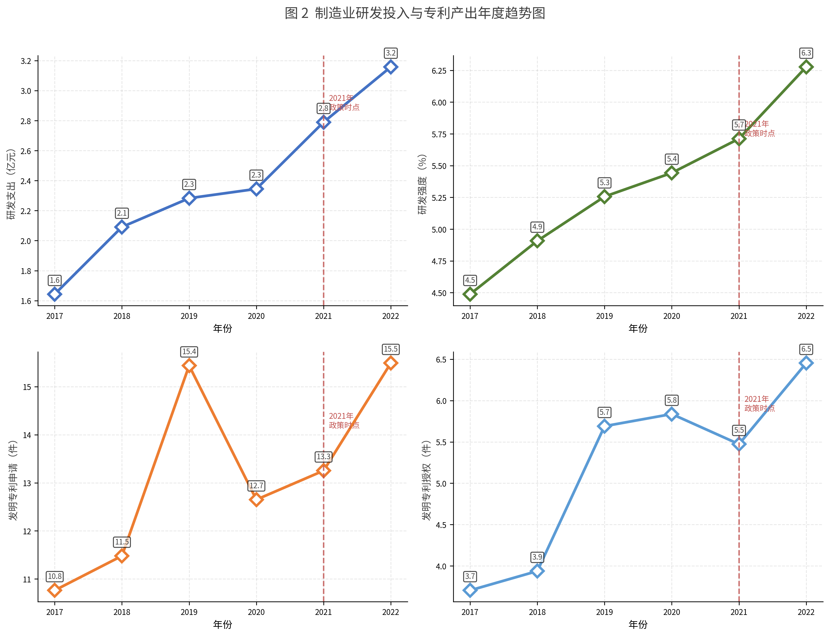
注：虚线标注2021年政策冲击时点。研发支出和专利产出的绝对水平在政策后仍保持增长。
制造业与非制造业分组比较显示，制造业企业在专利产出、研发支出和研发人员方面均显著高于非制造业企业，但效率指标均值低于非制造业，这与制造业研发投入规模更大有关，也提示单纯比较效率均值不能识别政策影响，需要进一步使用固定效应模型控制企业不随时间变化的特征。分组比较详细结果见附录附表B。
图 3 制造业与非制造业主要变量趋势对比图
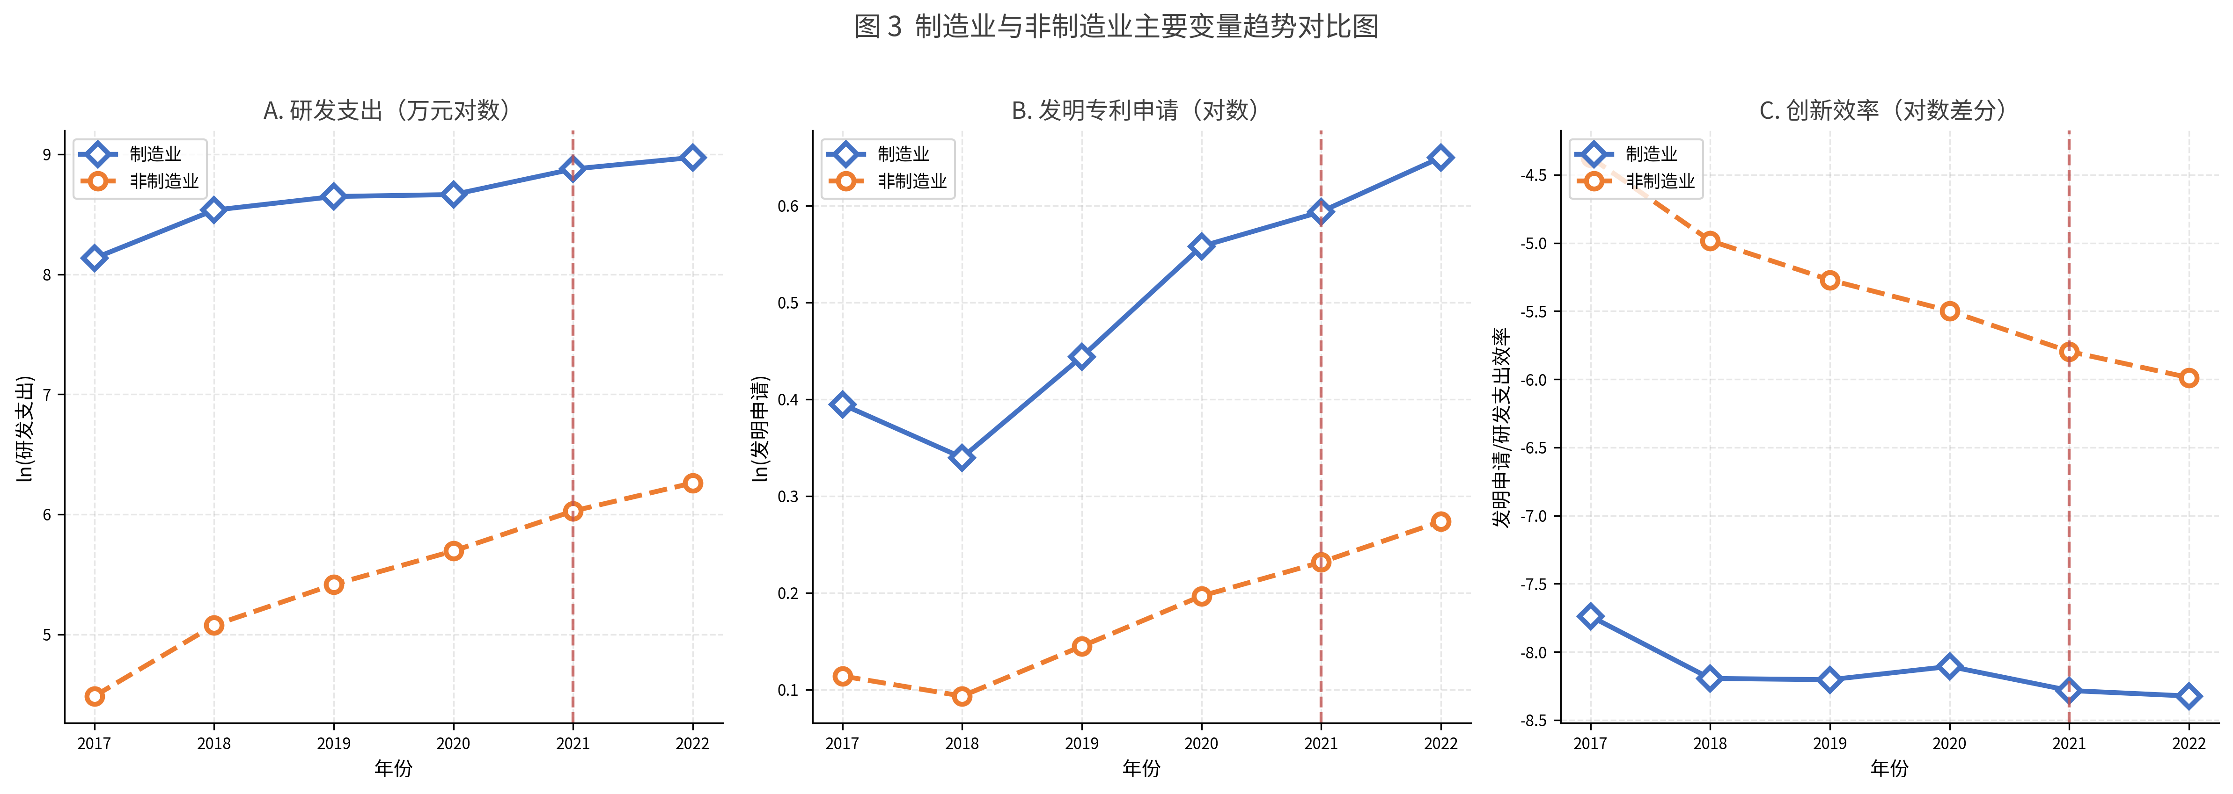
注：虚线为2021年政策时点。本文讨论的是相对变化而非制造业自身变化。
三、模型建立
本文利用2021年制造业企业研发费用加计扣除比例提高形成的行业差异化政策冲击构造双重差分模型。本文将制造业企业定义为处理组，非制造业企业定义为对照组，2021年及以后年份定义为政策后时期。基准模型设定为：
Yᵢₜ = α + β(Manufacturingᵢ × Post2021ₜ) + γXᵢₜ + μᵢ + λₜ + εᵢₜ （1）
其中，Yᵢₜ表示企业i在年份t的创新数量、研发投入或创新效率变量。Manufacturingᵢ为制造业企业虚拟变量，Post2021ₜ为2021年及以后年份虚拟变量，二者交互项Manufacturingᵢ×Post2021ₜ的系数β是本文关注的核心估计量。Xᵢₜ表示控制变量，包括企业规模、盈利能力、现金流比率和企业年龄。模型同时控制企业固定效应μᵢ和年份固定效应λₜ，标准误在企业层面聚类。
创新效率变量采用对数差分方式构造：Efficiencyᵢₜ = ln(Innovationᵢₜ) − ln(RDInputᵢₜ)。在相同样本和相同模型设定下，效率DID系数可以拆解为创新产出DID系数与研发投入DID系数之差：DID(Efficiency) ≈ DID(Innovation Output) − DID(RD Input)。该设定的含义是，如果政策后制造业企业专利产出相对于非制造业没有显著变化，而研发投入相对增长较慢，则单位研发投入或单位研发人员对应的创新产出效率指标可能表现为相对改善。需要指出，效率指标是构造变量而非直接观测变量，其DID显著性在较大程度上受研发投入DID显著性的驱动，因此解读时需保持审慎。
四、模型结果分析
（一）创新数量效应
基准DID结果显示，2021年制造业研发费用加计扣除比例提高后，制造业企业相对于非制造业企业的专利数量变化并不显著。以发明专利申请为因变量时，DID系数为−0.025，p值为0.3146；以发明专利授权为因变量时，DID系数为−0.011，p值为0.6224；专利总申请和专利总授权的DID系数同样不显著。该结果说明，政策后制造业企业并未在短期内表现出相对于非制造业的专利数量扩张。
（二）研发投入调整效应
研发投入变量呈现出更加明显的变化。以研发支出万元对数为因变量时，DID系数为−0.288，并在1%水平上显著；以研发强度为因变量时，DID系数为−0.003，并在5%水平上显著；以研发人员对数为因变量时，DID系数为−0.197，并在1%水平上显著。研发人员占比的系数接近于零且不显著。结合描述性事实可以看出，制造业企业研发投入并未绝对下降，其相对变化主要表现为政策后相对于非制造业的增长速度放缓。
（三）创新效率效应
创新效率结果显示，单位研发投入和单位研发人员对应的创新产出效率指标均表现出显著相对改善。以发明申请与研发支出效率为因变量时，DID系数为0.264，并在1%水平上显著；以发明授权与研发支出效率为因变量时，DID系数为0.277，并在1%水平上显著；以发明申请与研发人员效率、发明授权与研发人员效率为因变量时，DID系数分别为0.172和0.186，均达到1%显著性水平。该结果表明，在专利数量未显著增加的情况下，制造业企业单位研发投入和单位研发人员产出的效率指标表现为相对提升。需要审慎指出，效率指标是创新产出对数减研发投入对数构造的变量，效率DID显著为正在很大程度上是研发投入DID显著为负的代数结果，能够说明单位投入产出指标的相对改善，但不能单独证明企业真实技术效率或研发管理能力发生实质性提升。
表 5 基准双重差分估计结果表
结果类别 | 因变量 | DID系数 | 标准误 | p值 | N
创新数量 | ln(发明专利申请) | −0.025 | 0.0246 | 0.3146 | 25,831
创新数量 | ln(发明专利授权) | −0.011 | 0.0230 | 0.6224 | 25,831
创新数量 | ln(专利总申请) | −0.002 | 0.0339 | 0.9591 | 25,831
创新数量 | ln(专利总授权) | 0.035 | 0.0357 | 0.3298 | 25,831
研发投入 | ln(研发支出, 万元) | −0.288*** | 0.0568 | 0.0000 | 25,831
研发投入 | 研发强度 (0-1) | −0.003** | 0.0013 | 0.0245 | 22,822
研发投入 | ln(研发人员) | −0.197*** | 0.0443 | 0.0000 | 25,831
创新效率 | 发明申请/研发支出效率 | 0.264*** | 0.0616 | 0.0000 | 25,831
创新效率 | 发明授权/研发支出效率 | 0.277*** | 0.0611 | 0.0000 | 25,831
创新效率 | 发明申请/研发人员效率 | 0.172*** | 0.0499 | 0.0005 | 25,831
创新效率 | 发明授权/研发人员效率 | 0.186*** | 0.0491 | 0.0002 | 25,831
注：所有模型控制企业固定效应和年份固定效应，标准误在企业层面聚类。控制变量包括ln(总资产)、ROA、现金流比率和企业年龄。*** p<0.01，** p<0.05，* p<0.10。
图 6 基准 DID 估计结果森林图
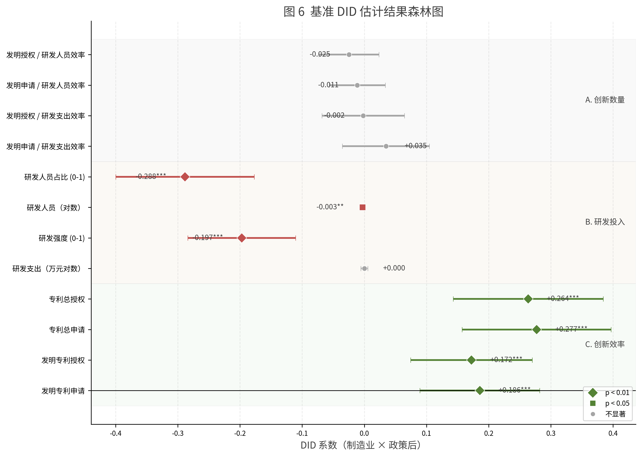
注：横线为95%置信区间。创新数量系数置信区间穿过零，研发投入系数显著为负，创新效率系数显著为正。
（四）效率来源拆解
效率来源拆解进一步说明，创新效率指标改善主要来自研发投入端的相对调整。以发明申请与研发支出效率为例，发明专利申请DID系数为−0.0247，研发支出DID系数为−0.2884，两者相减得到0.2637，与发明申请/研发支出效率DID系数完全一致。该恒等关系说明，效率指标的改善来自专利产出相对稳定的情况下，研发投入相对增长较慢所呈现的单位投入产出指标变化。这一结果构成全文核心机制：效率DID显著为正主要反映研发投入端调整而非创新产出端扩张。
表 6 创新效率来源拆解表
项目 | DID系数 | 标准误 | p值 | 说明
DID(ln发明专利申请) | −0.025 | 0.0246 | 0.3146 | 创新产出相对变化，不显著
DID(ln研发支出) | −0.288*** | 0.0568 | 0.0000 | 研发投入相对变化，显著为负
DID(发明申请/研发支出效率) | 0.264*** | 0.0616 | 0.0000 | = 创新产出DID − 研发投入DID
图 7 创新效率来源拆解图
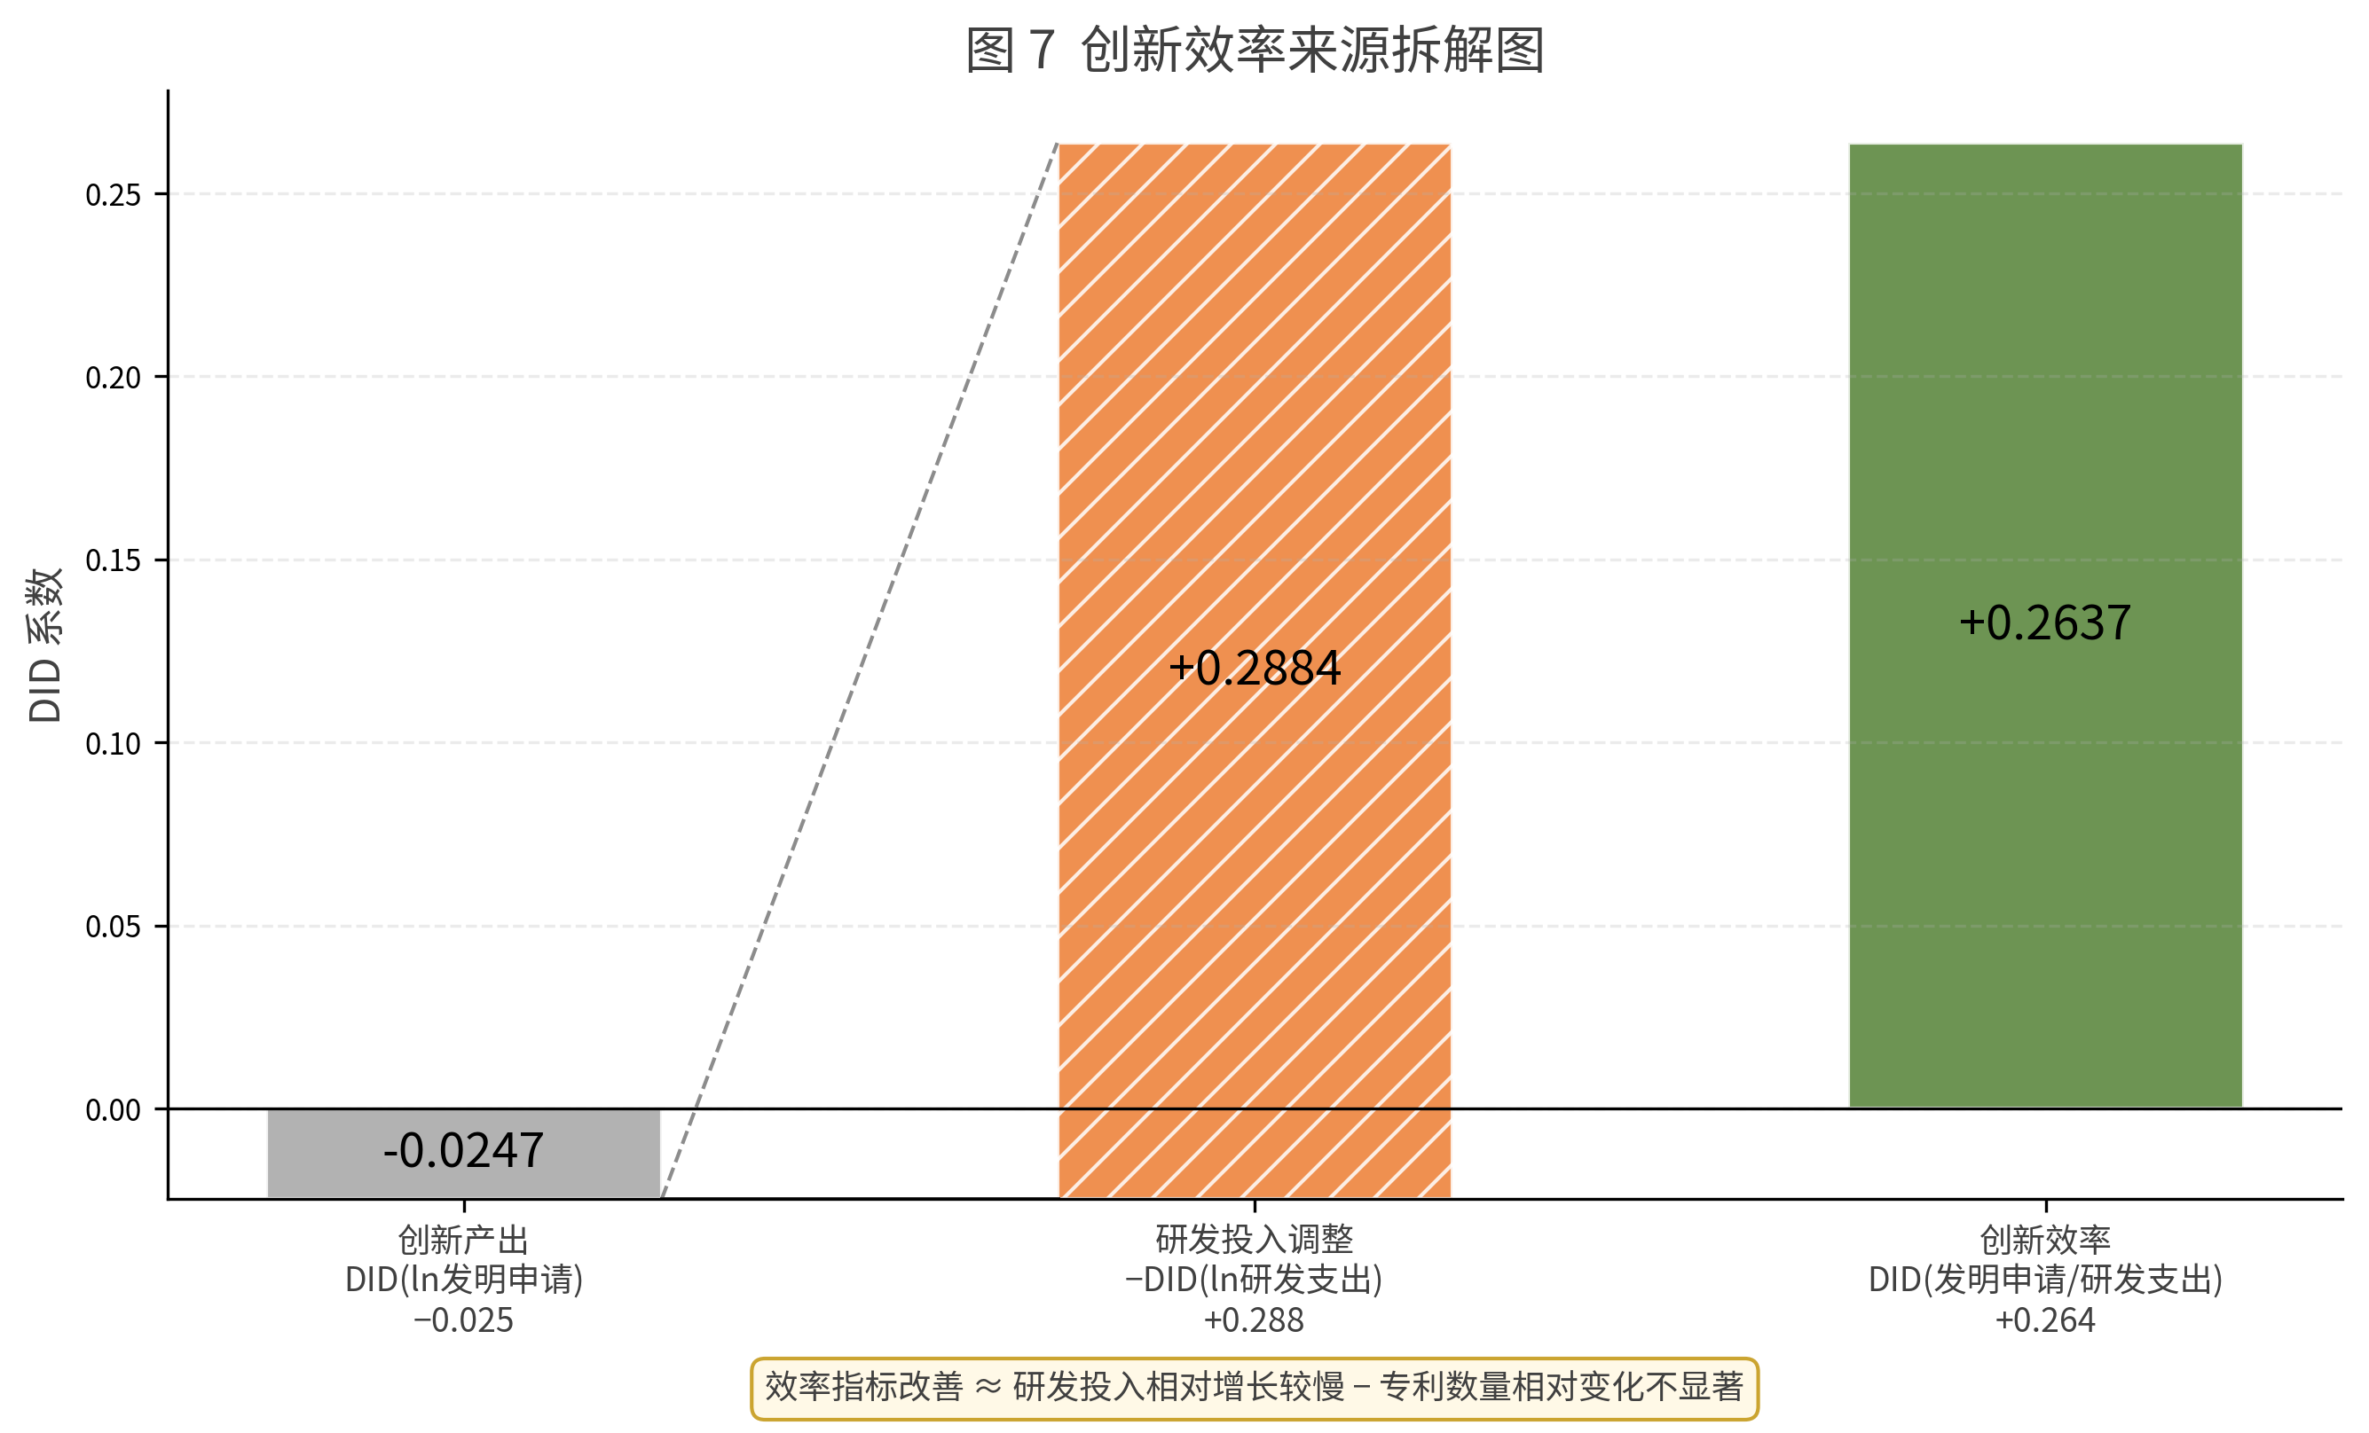
注：效率改善主要来自研发投入相对增长较慢（−0.288），而非创新产出显著增加（−0.025）。
（五）异质性分析
异质性分析显示，政策前研发基础较强的企业效率指标改善更明显。在高研发基础企业交互项模型中，交互项系数在四个效率指标上均为正，并达到统计显著水平。其中，发明申请/研发支出效率的交互项系数为0.225，发明授权/研发支出效率的交互项系数为0.272。制造业内部研发暴露检验也得到类似结果，高研发基础制造业企业在2021年后的效率指标改善更明显。所有制异质性方面，非国有企业分组样本较小，交互项模型多数不显著，因此正文中不作重点展开，完整结果见附录附表C。
表 7 异质性分析结果表
异质性维度 | 因变量 | 交互项 | 系数 | 标准误 | p值
高研发基础 | 发明申请/研发支出效率 | did×high_pre_rd | 0.225*** | 0.0509 | 0.0000
高研发基础 | 发明授权/研发支出效率 | did×high_pre_rd | 0.272*** | 0.0484 | 0.0000
制造业内部 | 发明申请/研发支出效率 | high_pre_rd×post2021 | 0.198*** | 0.0503 | 0.0001
制造业内部 | 发明授权/研发支出效率 | high_pre_rd×post2021 | 0.244*** | 0.0476 | 0.0000
注：高研发基础定义为政策前（2017至2020年）企业平均研发强度高于中位数。*** p<0.01。完整结果见附录。
图 8 异质性分析结果图
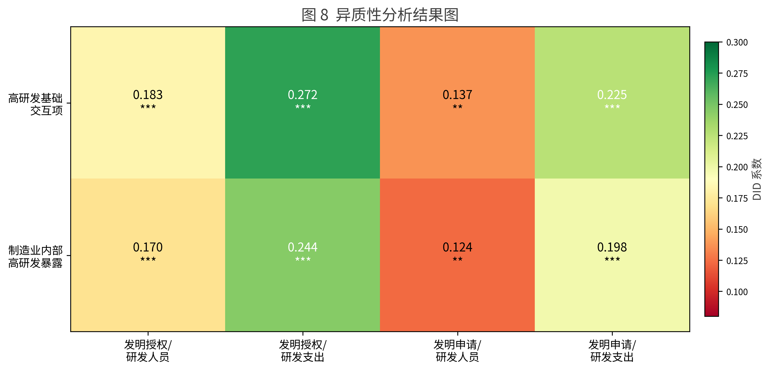
注：颜色深浅表示系数大小。*** p<0.01，** p<0.05。
五、稳健性检验
（一）加入省份与年份交互固定效应
考虑到不同地区在财政科技支出、产业结构和创新环境方面可能存在年度冲击差异，本文进一步加入省份与年份交互固定效应。结果显示，核心效率指标保持显著。发明申请/研发支出效率的稳健性系数为0.255（p=0.0001），发明授权/研发支出效率的稳健性系数为0.290（p<0.0001），发明申请/研发人员效率和发明授权/研发人员效率也保持显著。研发支出和研发人员投入的DID系数仍显著为负。这说明核心结果并非完全由省份层面的年度冲击驱动。
图 9 基准模型与强固定效应模型结果对比图
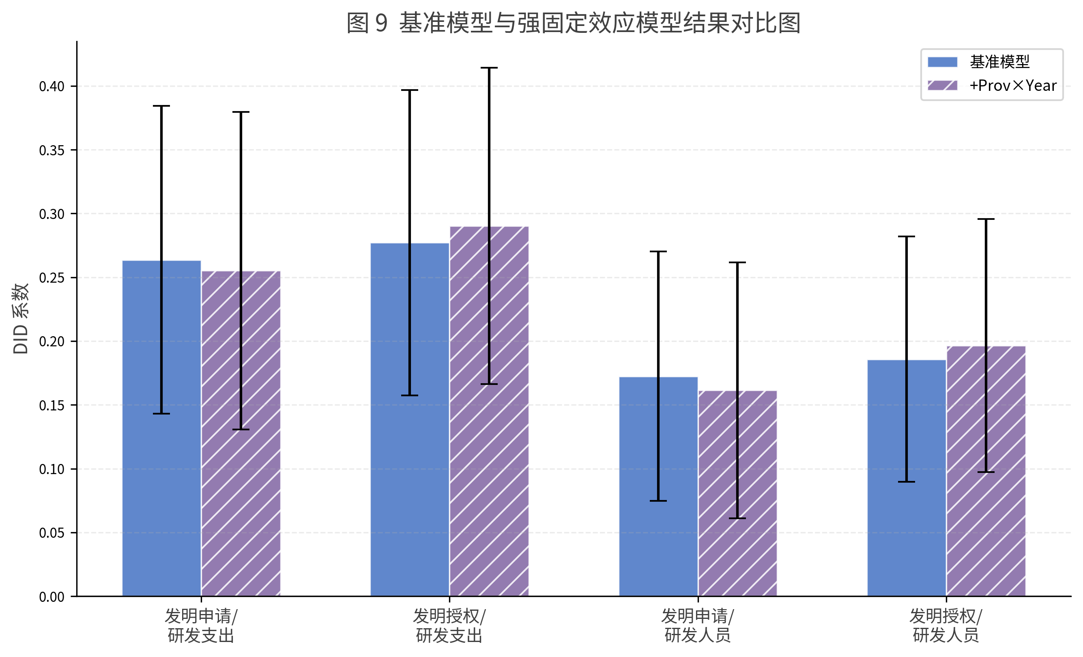
注：灰色为基准模型（Firm+Year FE），深色斜线为强固定效应模型（Firm+Year+Prov×Year）。
（二）替代效率指标
本文尝试使用asinh比率型效率指标作为替代口径，但结果并不理想。asinh_apply_per_rd系数为负且在5%水平上显著，其余比率型指标多数不显著。该结果可能源于比率型指标对分母接近零的观测高度敏感，即使采用asinh变换也难以完全缓解偏态分布问题。因此，本文将对数差分型效率指标作为主结果，比率型效率指标仅作为稳健性讨论。
（三）事件研究检验
事件研究显示，创新产出变量的平行趋势相对较好。以发明专利申请为因变量时，2017年至2019年事件研究系数分别为0.003、−0.032和−0.014，均不显著。然而，研发支出变量在政策前存在显著趋势差异，2017年至2019年系数分别为0.687、0.396和0.296，均在1%水平上显著，说明制造业和非制造业在政策前研发投入增长路径上存在系统性差异，2021至2022年该差距基本消失。效率指标在政策前显著为负，2021至2022年收敛至零附近。该模式说明，效率DID结果部分反映制造业政策前研发投入优势收窄，而非完全由2021年政策冲击导致。事件研究完整结果见附录附表D。
表 8 事件研究核心结果表
因变量 | 年份 | 系数 | 标准误 | p值 | 结论
ln(发明专利申请) | 2017 | 0.003 | 0.033 | 0.9252 | 不显著，平行趋势成立
ln(发明专利申请) | 2018 | −0.032 | 0.031 | 0.3042 | 不显著
ln(发明专利申请) | 2019 | −0.014 | 0.030 | 0.6393 | 不显著
ln(发明专利申请) | 2021 | −0.033 | 0.028 | 0.2288 | 不显著
ln(研发支出) | 2017 | 0.687*** | 0.103 | 0.0000 | 显著，政策前差异
ln(研发支出) | 2018 | 0.396*** | 0.077 | 0.0000 | 显著，政策前差异
ln(研发支出) | 2019 | 0.296*** | 0.057 | 0.0000 | 显著，政策前差异
ln(研发支出) | 2021 | 0.010 | 0.055 | 0.8541 | 差距基本消失
发明申请/研发支出效率 | 2017 | −0.684*** | 0.107 | 0.0000 | 显著为负
发明申请/研发支出效率 | 2018 | −0.428*** | 0.083 | 0.0000 | 显著为负
发明申请/研发支出效率 | 2019 | −0.310*** | 0.064 | 0.0000 | 显著为负，持续收敛
发明申请/研发支出效率 | 2021 | −0.044 | 0.061 | 0.4754 | 不显著，收敛至零
注：基准年为2020年。*** p<0.01。N=25,831。
图 10 事件研究结果图（基准年 = 2020）
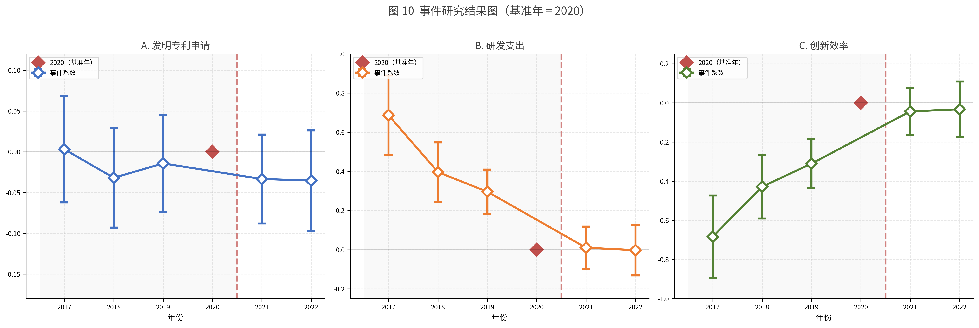
注：基准年为2020年。虚线右侧为政策后时期。发明申请政策前不显著，研发支出政策前显著为正，效率指标政策前显著为负并收敛。
（四）安慰剂检验
安慰剂检验进一步提示因果解释需要谨慎。以2019年或2020年作为假想政策时点时，效率指标的DID系数仍然显著为正。假想2019年政策时点下，发明申请/研发支出效率系数为0.290（p=0.0001）；假想2020年政策时点下为0.325（p<0.0001）。发明专利申请的假想DID系数不显著，研发支出的假想DID系数显著为负。该结果与事件研究一致，说明制造业和非制造业在研发投入和效率方面的差异在政策前已经出现收敛趋势。因此，本文将核心结论表述为"政策伴随研发投入调整和相对创新效率改善"，不解释为严格因果意义上的政策效率提升。安慰剂检验完整结果见附录附表E。
图 11 安慰剂检验结果图
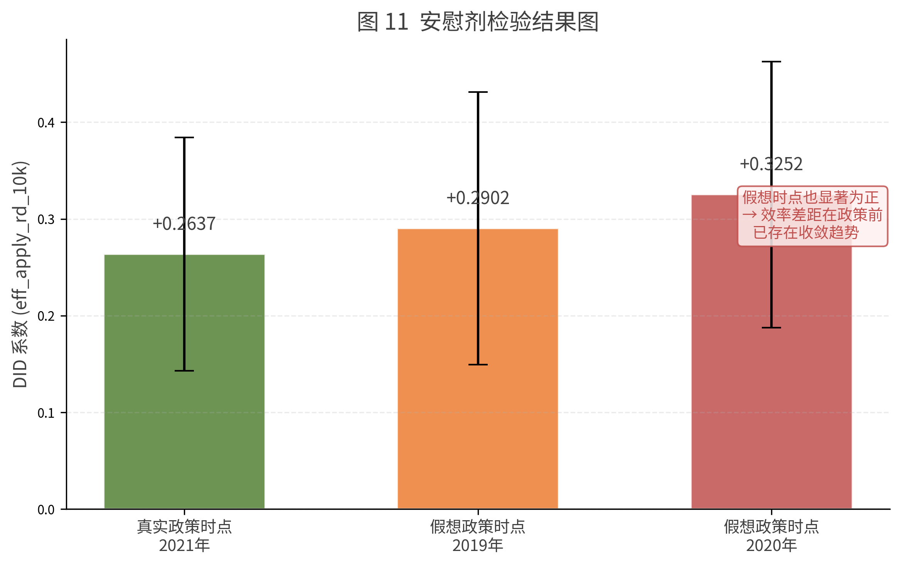
注：假想政策时点（2019和2020年）的效率DID也显著为正，说明效率差距在政策前已存在收敛趋势。
六、政策分析
（一）政策演进与制度特征
研发费用加计扣除属于企业所得税税基式优惠政策，其基本机制是在企业研发费用据实扣除基础上，再按照一定比例增加税前扣除额，从而降低企业应纳税所得额和实际税负。2018年，财税〔2018〕99号将符合条件企业研发费用加计扣除比例提高至75%。2021年，财政部税务总局公告2021年第13号明确制造业企业自2021年1月1日起按100%加计扣除。2022年，科技型中小企业加计扣除比例提高至100%。2023年，财政部税务总局公告2023年第7号规定符合条件企业研发费用统一按100%加计扣除，并作为制度性安排长期实施。2023至2027年，集成电路和工业母机企业适用120%加计扣除。
这一政策演进呈现出由普惠性扩围到重点行业加力，再到制度化稳定实施的特征。对本文而言，2021年制造业100%政策具有较强识别价值，因为它在2021至2022年间形成了制造业与非制造业之间的差异化激励。2023年以后，符合条件企业普遍适用100%加计扣除，制造业相对于非制造业的政策差异消失，因此2023年以后不适合继续纳入本文的基准DID样本。
表 9 研发费用加计扣除政策演进表
年份 | 政策文件 | 适用主体 | 加计扣除比例 | 政策含义
2018 | 财税〔2018〕99号 | 符合条件企业 | 75% | 普惠型研发税收激励增强
2021 | 财政部税务总局公告  2021年第13号 | 制造业企业 | 100% | 形成制造业差异化政策冲击
2022 | 三部门公告  2022年第16号 | 科技型中小企业 | 100% | 支持科技型中小企业研发
2023 | 财政部税务总局公告  2023年第7号 | 符合条件企业 | 100% | 政策长期化制度化
2023—2027 | 四部门公告  2023年第44号 | 集成电路/工业母机 | 120% | 战略产业定向加力
图 12 研发费用加计扣除政策时间轴
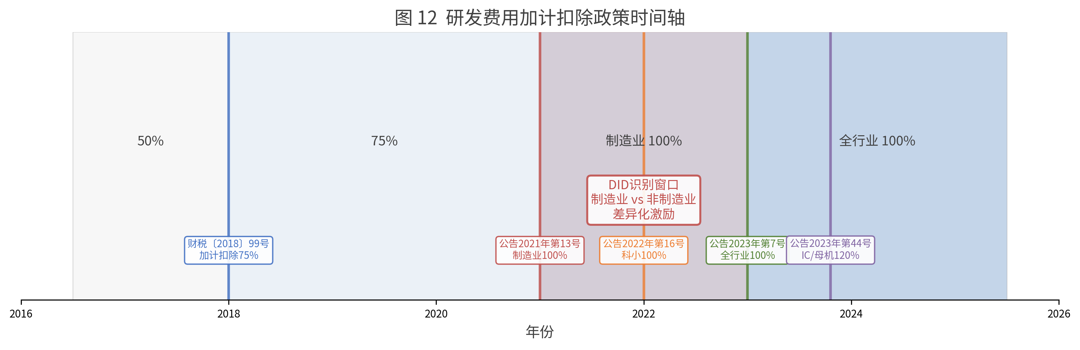
注：2021至2022年制造业100%形成DID识别窗口。2023年起全行业100%，制造业相对于非制造业的政策差异消失。
（二）理论基础与作用机制
公共支出理论认为，科技创新具有正外部性、高风险和不确定性，企业研发投入的私人收益通常低于社会收益。政府科技投入的重要作用在于弥补市场失灵、降低企业研发风险。研发费用加计扣除作为税收激励工具，主要通过降低企业研发活动的税后边际成本影响研发决策。与直接补贴相比，税收优惠不直接选择具体研发项目，企业可以根据自身技术路线和市场需求决定研发方向，因而更接近市场友好型激励。
从本文结果看，研发费用加计扣除的政策效果并未主要表现为短期专利数量扩张，而是在研发投入相对调整的背景下伴随单位投入产出效率指标的相对改善。税收优惠通过降低研发成本改善企业预期，使企业能够在较低税后成本下重新配置研发资源，但并不必然立即增加专利申请数量。专利数量还受到技术周期、审查周期、企业专利策略和行业研发特征影响。
（三）现实背景
从宏观背景看，我国R&D投入持续增长。国家统计局发布的《2024年全国科技经费投入统计公报》显示，2024年全国研究与试验发展经费为36326.8亿元，比上年增长8.9%，R&D经费投入强度为2.69%。企业R&D经费为28211.6亿元，占全社会R&D经费的77.7%。据国家税务总局统计，2023年度全国共有62.9万户企业享受研发费用加计扣除金额3.45万亿元。宏观事实表明，企业研发投入主体地位不断强化，税收优惠已成为支持企业创新的重要政策工具。
（四）政策启示
研发费用加计扣除政策应保持稳定性和可预期性。2023年将符合条件企业加计扣除比例统一提高至100%并作为制度性安排长期实施，有助于稳定企业研发预期。政策评价体系需要从数量导向转向数量、质量和效率并重。本文结果显示，制造业专利数量相对变化不显著，但单位研发投入和单位研发人员创新产出效率指标表现出相对改善，因此后续政策评估应同时关注发明专利质量、研发投入结构和全要素生产率等指标。税收优惠应与直接补贴、政府采购和产业基金协同配置，对商业化路径较清晰的活动发挥普惠型激励，对基础研究和共性关键技术辅以直接投入。研发费用归集监管和知识产权保护需要同步强化，税收优惠能否形成有效创新激励，取决于企业研发费用归集是否真实规范，也取决于创新收益能否得到保护。
七、结论
本文基于2017至2022年A股上市公司面板数据，以2021年制造业企业研发费用加计扣除比例由75%提高至100%为政策冲击，采用双重固定效应DID模型考察税收激励政策是否伴随企业研发投入调整和相对创新效率改善。实证结果表明，制造业企业研发投入和专利产出在政策后绝对水平上仍保持增长，但相对于非制造业企业，专利数量变化不显著，研发支出、研发强度和研发人员投入增长显著较慢。在创新产出未显著扩张、研发投入相对放缓的背景下，单位研发投入和单位研发人员创新产出效率指标表现出显著相对改善。效率来源拆解表明，效率指标改善主要来自研发投入相对增长较慢，而非创新数量显著增加。
异质性分析显示，政策前研发基础较强的企业和制造业内部高研发暴露企业效率指标改善更明显。稳健性检验表明，加入省份与年份交互固定效应后核心结果保持稳定。但事件研究和安慰剂检验也显示，研发投入和效率指标在政策前已经存在差异收敛趋势，因此本文不将结果解释为严格因果意义上的政策效率提升。结合事件研究和安慰剂检验，本文将该结果解释为政策伴随研发投入调整和相对创新效率改善。
上述结论提示，税收激励政策评估需要超越专利数量扩张逻辑，将研发资源配置、单位投入产出效率和政策识别边界纳入分析框架。本文存在以下主要局限。在识别层面，效率指标是构造变量，其DID显著性在较大程度上受研发投入DID显著性的驱动，能够说明单位投入产出指标相对改善，但不能单独证明企业真实技术效率发生实质性提升。在平行趋势层面，研发支出变量存在政策前趋势差异，影响效率DID的因果解释力度。在对照组构成层面，非制造业包含研发特征差异较大的行业，可能存在对照组异质性问题。变量层面，资产负债率不可用，使用现金流比率作为补充控制。在外部效度层面，A股上市公司样本以大型企业为主，结论可能不适用于中小企业和非上市企业。后续研究可使用更细颗粒度的研发项目和专利质量数据，探索研发投入结构变化、专利引用和创新效率的内在联系，并寻求更清洁的识别策略。
参考文献
[1] 财政部，税务总局，科技部. 关于提高研究开发费用税前加计扣除比例的通知：财税〔2018〕99号[EB/OL]. 2018-09-20.
[2] 财政部，税务总局. 关于进一步完善研发费用税前加计扣除政策的公告：财政部 税务总局公告2021年第13号[EB/OL]. 2021-03-31.
[3] 财政部，税务总局，科技部. 关于进一步提高科技型中小企业研发费用税前加计扣除比例的公告：财政部 税务总局 科技部公告2022年第16号[EB/OL]. 2022-03-23.
[4] 财政部，税务总局. 关于进一步完善研发费用税前加计扣除政策的公告：财政部 税务总局公告2023年第7号[EB/OL]. 2023-03-26.
[5] 财政部，税务总局，国家发展改革委，工业和信息化部. 关于提高集成电路和工业母机企业研发费用加计扣除比例的公告：2023年第44号[EB/OL]. 2023-09-12.
[6] 国家统计局，科学技术部，财政部. 2024年全国科技经费投入统计公报[EB/OL]. 2025-09-29.
[7] 新华社. 关于"研发费用加计扣除"，你了解吗？[EB/OL]. 2024-10-02.
[8] 王文. 专题分析：科技支出[Z]. 中央财经大学公共支出分析课程课件.

附录
附录A 数据与实验来源
本文实验结果来自本地项目/home/u2023312303/裴的实验/tec_expenditure。企业面板数据文件包括firm_panel_v3.csv和firm_panel_v4.csv，主分析脚本为run_focus_analysis.py和run_focus_analysis.ipynb，使用Python 3.12、linearmodels和statsmodels。所有回归输出CSV文件和图表文件均可在outputs/目录获取。
附录B 政策与课件理论来源
政策文件来源已在参考文献[1]至[5]中列明。课程课件《专题分析：科技支出》指出科技创新具有正外部性、高风险和公共品属性，政府科技投入可弥补市场失灵；税收优惠与直接补贴具有政策组合效应。
附表A 完整变量定义表
变量类型 | 变量名称 | 变量符号 | 变量定义 | 数据来源 | 处理方式
被解释变量 | 发明专利申请 | ln_invention_apply | ln(1+发明专利申请) | CSMAR专利表 | log1p，1%/99%缩尾
被解释变量 | 发明专利授权 | ln_invention_grant | ln(1+发明专利授权) | CSMAR专利表 | log1p，1%/99%缩尾
被解释变量 | 专利总申请 | ln_patent_apply_total | ln(1+三类专利合计) | CSMAR专利表 | log1p，1%/99%缩尾
被解释变量 | 研发支出 | ln_rd_expense_10k | ln(1+研发支出/10000) | CSMAR研发投入表 | 元转万元+log1p
被解释变量 | 研发强度 | rd_intensity_01 | 研发支出/营业收入(0-1) | CSMAR研发投入表 | 百分比÷100
被解释变量 | 研发人员 | ln_rd_staff | ln(1+研发人员) | CSMAR研发投入表 | log1p
被解释变量 | 研发人员占比 | rd_staff_ratio_01 | 研发人员/员工总数(0-1) | CSMAR研发投入表 | 百分比÷100
被解释变量 | 发明申请/研发支出效率 | eff_apply_rd_10k | ln_invention_apply−ln_rd_expense_10k | 构造 | 对数差分
被解释变量 | 发明授权/研发支出效率 | eff_grant_rd_10k | ln_invention_grant−ln_rd_expense_10k | 构造 | 对数差分
核心解释变量 | 制造业×政策后 | manufacturing_post2021 | manufacturing × post2021 | 构造 | 交互项
控制变量 | 企业规模 | ln_assets | ln(总资产) | CSMAR资产负债表 | 对数变换
控制变量 | 盈利能力 | roa | 净利润/总资产 | CSMAR利润表 | 比率，1%/99%缩尾
控制变量 | 现金流比率 | cashflow_ratio | 经营现金流/总资产 | CSMAR现金流量表 | 比率，1%/99%缩尾
控制变量 | 企业年龄 | firm_age | 年份−成立年份 | CSMAR基本信息表 | 1%/99%缩尾
附表B 制造业与非制造业分组描述性统计表
变量 | 制造业均值 | 非制造业均值 | 差异 | t值 | p值
ln(发明专利申请) | 0.512 | 0.181 | 0.331 | 27.547 | 0.0000***
ln(发明专利授权) | 0.381 | 0.161 | 0.220 | 22.531 | 0.0000***
ln(研发支出) | 8.672 | 5.545 | 3.128 | 68.850 | 0.0000***
研发强度 | 0.054 | 0.055 | −0.000 | −0.380 | 0.7036
ln(研发人员) | 5.181 | 3.260 | 1.922 | 61.626 | 0.0000***
发明申请/研发支出效率 | −8.160 | −5.363 | −2.797 | −62.112 | 0.0000***
ln(总资产) | 21.965 | 22.638 | −0.673 | −32.435 | 0.0000***
ROA | 0.049 | 0.028 | 0.021 | 18.886 | 0.0000***
注：*** p<0.01。t检验采用Welch近似。
附表C 所有制异质性完整结果表
因变量 | 模型 | 系数项 | 系数 | 标准误 | p值 | N
发明申请/研发支出效率 | 交互项-非国企 | did_x_private | 0.167 | 0.1000 | 0.0952* | 25,159
发明授权/研发支出效率 | 交互项-非国企 | did_x_private | 0.007 | 0.0980 | 0.9415 | 25,159
发明申请/研发支出效率 | 分组-国企 | mfg_post2021 | 0.269*** | 0.0658 | 0.0000 | 23,028
发明申请/研发支出效率 | 分组-非国企 | mfg_post2021 | 0.210 | 0.2231 | 0.3456 | 2,131
发明授权/研发人员效率 | 分组-非国企 | mfg_post2021 | 0.434** | 0.1842 | 0.0186 | 2,131
注：非国企分组样本较小（524 firms, 2,131 obs）。*** p<0.01，** p<0.05，* p<0.10。
附表D 事件研究完整结果表
因变量 | 年份 | 系数 | 标准误 | 95% CI下限 | 95% CI上限 | p值
ln(发明专利申请) | 2017 | 0.003 | 0.033 | −0.062 | 0.068 | 0.9252
ln(发明专利申请) | 2018 | −0.032 | 0.031 | −0.093 | 0.029 | 0.3042
ln(发明专利申请) | 2019 | −0.014 | 0.030 | −0.073 | 0.045 | 0.6393
ln(发明专利申请) | 2021 | −0.033 | 0.028 | −0.088 | 0.021 | 0.2288
ln(发明专利申请) | 2022 | −0.035 | 0.031 | −0.097 | 0.026 | 0.2634
ln(研发支出) | 2017 | 0.687*** | 0.103 | 0.484 | 0.890 | 0.0000
ln(研发支出) | 2018 | 0.396*** | 0.077 | 0.245 | 0.548 | 0.0000
ln(研发支出) | 2019 | 0.296*** | 0.057 | 0.184 | 0.409 | 0.0000
ln(研发支出) | 2021 | 0.010 | 0.055 | −0.098 | 0.118 | 0.8541
ln(研发支出) | 2022 | −0.002 | 0.066 | −0.132 | 0.127 | 0.9742
发明申请/研发支出效率 | 2017 | −0.684*** | 0.107 | −0.895 | −0.473 | 0.0000
发明申请/研发支出效率 | 2018 | −0.428*** | 0.083 | −0.591 | −0.266 | 0.0000
发明申请/研发支出效率 | 2019 | −0.310*** | 0.064 | −0.436 | −0.185 | 0.0000
发明申请/研发支出效率 | 2021 | −0.044 | 0.061 | −0.163 | 0.076 | 0.4754
发明申请/研发支出效率 | 2022 | −0.033 | 0.072 | −0.175 | 0.109 | 0.6484
注：基准年为2020年。N=25,831。
附表E 安慰剂检验完整结果表
因变量 | 假想时点 | 系数 | 标准误 | p值 | N
发明申请/研发支出效率 | 2019 | 0.290*** | 0.0719 | 0.0001 | 15,837
发明申请/研发支出效率 | 2020 | 0.325*** | 0.0701 | 0.0000 | 15,837
发明授权/研发支出效率 | 2019 | 0.237*** | 0.0715 | 0.0009 | 15,837
发明授权/研发支出效率 | 2020 | 0.296*** | 0.0688 | 0.0000 | 15,837
发明申请/研发人员效率 | 2019 | 0.116** | 0.0489 | 0.0180 | 15,837
发明申请/研发人员效率 | 2020 | 0.157*** | 0.0528 | 0.0029 | 15,837
ln(发明专利申请) | 2019 | 0.024 | 0.0262 | 0.3597 | 15,837
ln(发明专利申请) | 2020 | 0.029 | 0.0291 | 0.3260 | 15,837
ln(研发支出) | 2019 | −0.266*** | 0.0676 | 0.0001 | 15,837
ln(研发支出) | 2020 | −0.297*** | 0.0642 | 0.0000 | 15,837
注：安慰剂检验使用2017至2020年子样本。*** p<0.01，** p<0.05。
附表F 稳健性检验完整结果表
检验类型 | 因变量 | 基准系数 | 稳健性系数 | 标准误 | p值 | 结论
Prov×Year FE | 发明申请/研发支出效率 | 0.264*** | 0.255*** | 0.0635 | 0.0001 | 保持显著
Prov×Year FE | 发明授权/研发支出效率 | 0.277*** | 0.290*** | 0.0632 | 0.0000 | 保持显著
Prov×Year FE | 发明申请/研发人员效率 | 0.172*** | 0.161*** | 0.0512 | 0.0016 | 保持显著
Prov×Year FE | 发明授权/研发人员效率 | 0.186*** | 0.196*** | 0.0506 | 0.0001 | 保持显著
Prov×Year FE | ln(研发支出) | −0.288*** | −0.291*** | 0.0587 | 0.0000 | 保持显著
asinh比率 | asinh_apply_per_rd | — | −8.52×10⁻⁹ | — | 0.0305 | 方向相反，不采用
asinh比率 | asinh_grant_per_rd | — | −1.79×10⁻⁹ | — | 0.3235 | 不显著
注：asinh比率型效率指标结果不理想，正文中仅作为稳健性讨论。*** p<0.01。

